H1：
MySQL binlog如何打开？两种方式：一种临时，一种永久，如何实现？
Binlog存放的目录，文件内容是什么样子的？
- 永久修改
vi /etc/my.cnf
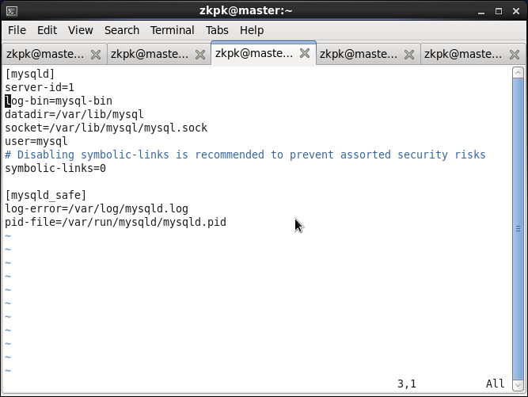
存放目录：
log-bin=只写文件名就是相对datadir的相对路径，即binlog的存放目录为：/var/lib/mysql/
命名为mysql-bin.******
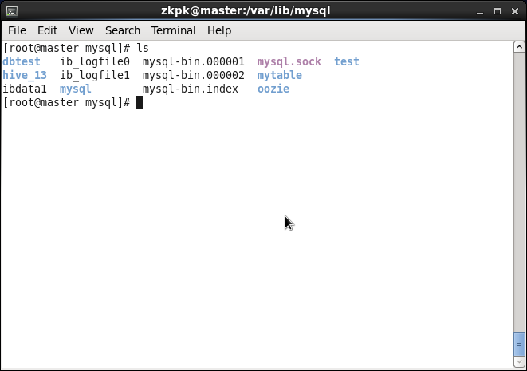
文件内容如下图所示：
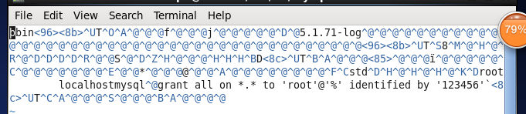
（2）临时生效，目前无法实现。

